Руководство
Республиканского общественного объединения «Белая Русь»

Республиканское общественное объединение «Белая Русь»
220034, г. Минск, ул. Фрунзе, 5  телефон: 8 017 392 67 32  e-mail: post@1br.by  сайт: 1br.by | ИВАНЕЦ  Андрей  Иванович  Председатель РОО «Белая Русь»;  Министр образования Республики Беларусь | 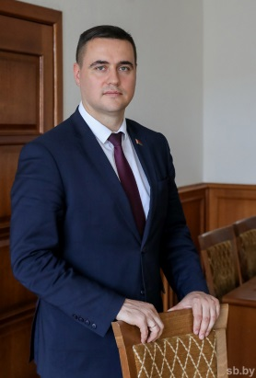
Гродненская областная организация Республиканского общественного объединения «Белая Русь»
230023, г. Гродно, ул. Телеграфная, 7  телефон: 8 0152 622041, факс 8 0152 622042  e-mail: gr.belayarus@mail.ru | ПРАНЮК Виктор Францевич - Председатель Гродненской областной организации РОО «Белая Русь»;  заместитель председателя Гродненского областного исполнительного комитета | 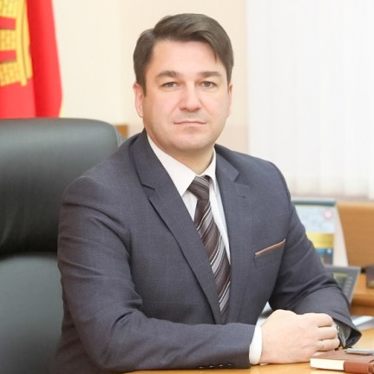
Щучинская районная организация Республиканского общественного объединения «Белая Русь»
231513, г. Щучин, пл. Свободы, д.11  Телефон: 8029 7742769  e-mail:  schuchin_belaja_rus@mail.grodno.by | ПАШУК Юрий Тадеущевич -  Председатель Шучинской РО РОО «Белая Русь» | 